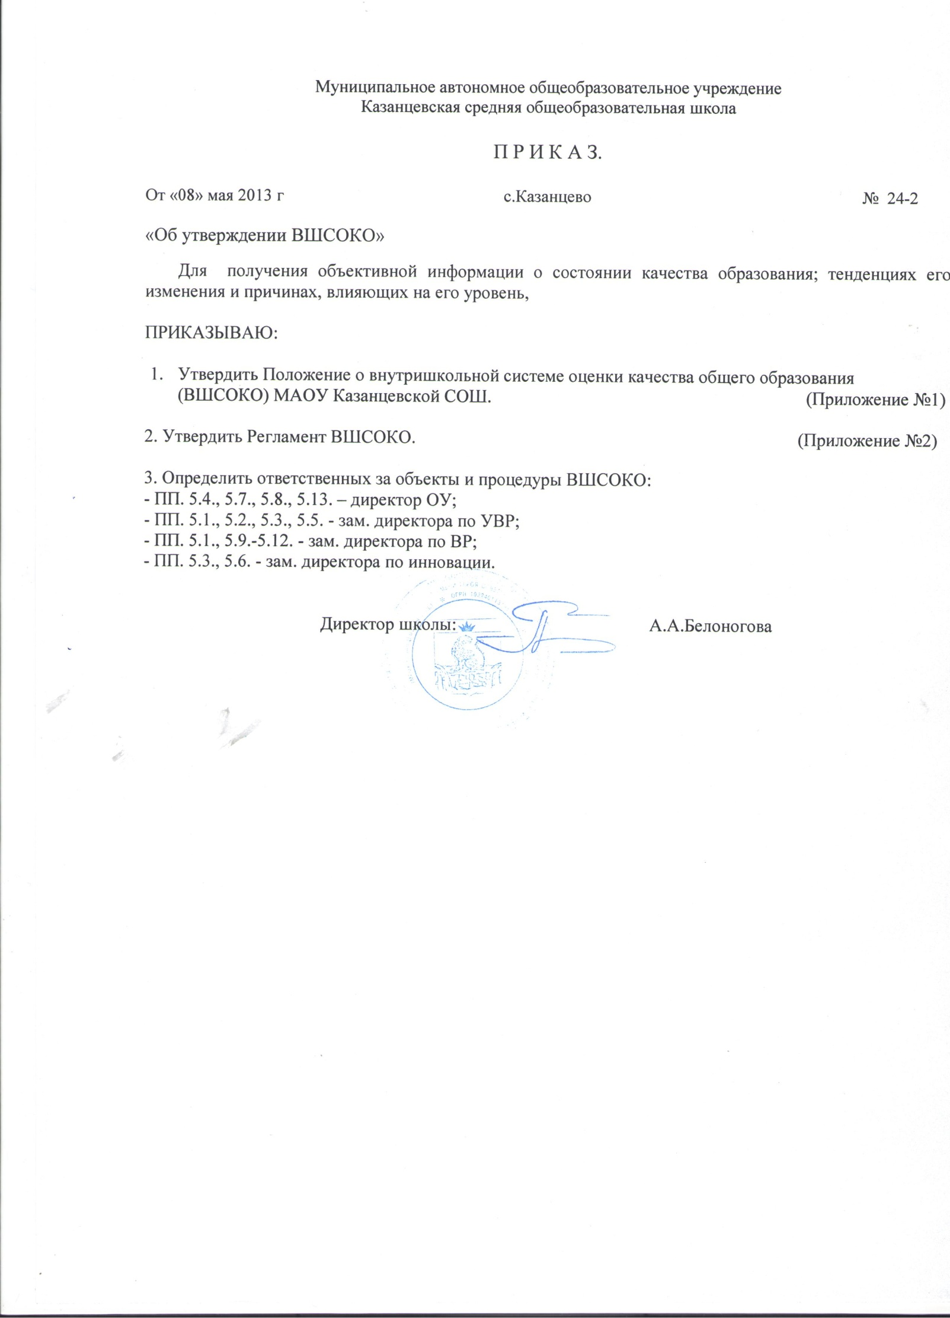
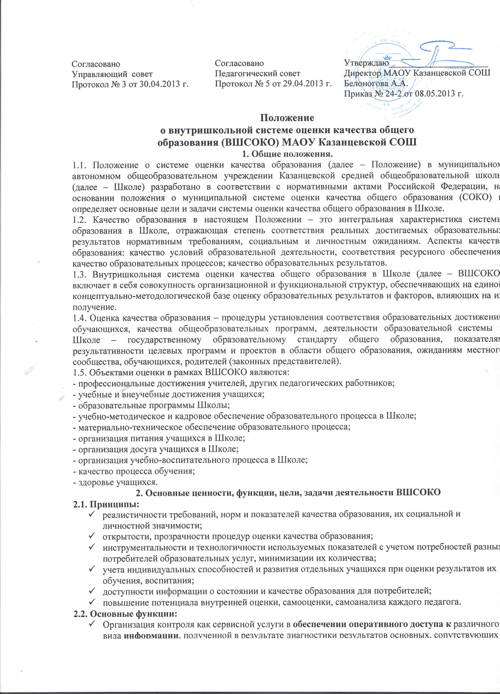
- Обеспечение федерального, регионального и школьного стандарта качества образования и удовлетворение потребности в получении качественного образования со стороны всех субъектов школьного образования.
- Аналитическое сопровождение управления качеством обучения и воспитания школьников;
- Экспертиза, диагностика, оценка и прогноз основных тенденций развития Школы;
- Информационное обеспечение управленческих решений по проблемам повышения качества образования
- Обеспечение внешних пользователей (представители исполнительной и законодательной власти, работодатели, представители общественных организаций и СМИ, родители, широкая общественность) информацией о развитии образования в Школе, разработка соответствующей системы информирования внешних пользователей.
2.3. Цель и задачи:
Целью ВШСОКО является получение объективной информации о состоянии качества образования; тенденциях его изменения и причинах, влияющих на его уровень
Основные задачи:
- Получение объективной и надежной информации о результатах деятельности системы общего образования на уровне Школы.
- Определение степени соответствия образовательных результатов обучающихся государственному образовательному стандарту общего образования и ожиданиям местного сообщества, обучающихся и их родителей (законных представителей).
- Определение соответствия учебных программ нормам, требованиям государственного стандарта общего образования и степени их реализации.
- Формирование критериев и показателей качества общего образования для оценки, самооценки и самоконтроля учителями, администрацией Школы, другими педагогическими работниками.
- Информационное, методическое и техническое сопровождение процедур оценки качества общего образования в Школе.
- Проведение системного и сравнительного анализа качества образовательных услуг, предоставляемых Школой.
3. Структурные элементы внутришкольной системы оценки качества образования
3.1. Оценка качества образования осуществляется посредством:
- системы должностного (внутришкольного) контроля;
- общественной экспертизы качества образования, которая организуется силами общественных организаций и объединений, независимых гражданских институтов, родителей, учащихся школы;
- профессиональной экспертизы качества образования, организуемой профессиональным образовательным сообществом по заявке школы (внешний аудит);
3.2. Организационная структура ВШСОКО, занимающаяся внутришкольной оценкой, экспертизой качества образования и интерпретацией полученных результатов, включает администрацию школы, педагогический совет, методический совет, школьный управляющий совет, различные временные и постоянные объединения учителей (методические объединения, творческие группы, и т.п.).
3.2.1. Администрация школы (директор и его заместители) формируют единые концептуальные подходы к оценке качества образования, институциональную нормативную правовую базу, обеспечивают реализацию процедур контроля и оценки качества образования, координируют работу различных структур, деятельность которых связана с вопросами оценки качества образования, определяют состояние и тенденции развития школьного образования, принимают управленческие решения по совершенствованию качества образования.
3.2.2. Управляющий Совет школы участвует в обсуждении ВШСОКО и оценки ряда показателей качества школьного образования, заслушивает руководителя Школы по реализации ВШСОКО, дает оценку деятельности руководителя и учителей Школы по достижению запланированных результатов в реализации программы развития Школы. Члены школьного управляющего совета привлекаются для экспертизы качества образования.
3.2.3. Педагогический совет утверждает концептуальные подходы к оценке качества образования, институциональную нормативную правовую базу, проекты и программу развития Школы.
3.2.4. Методический совет проводит экспертизу концептуальных подходов к оценке качества образования, институциональной нормативной правовой базы, проектов и программы развития Школы на основе рефлексивного анализа результатов ВШСОКО
3.2.5. Методические объединения педагогов Школы обеспечивают помощь отдельным учителям в формировании собственных систем оценки качества обучения и воспитания, проводят экспертизу индивидуальных систем оценки и качества образования, используемых учителями.
3.2.6. Временные творческие группы учувствуют в оценке продуктивности и профессионализма учителей.
3.3. Общественная экспертиза качества образования обеспечивает соответствие требований, предъявляемых к качеству образования социальным ожиданием и интересам общества и развития механизмов независимой экспертизы качества образования.
3.3.1. Основными объектами общественной экспертизы качества образования выступают:
внеучебные достижения обучающихся (на основе обобщенных результатов);
общий уровень духовного, нравственного, социального и культурного развития учащихся школы;
условия, созданные в образовательном учреждении в целях сохранения и укрепления психического, психологического и физического здоровья школьников.
эффективность управления школой, в том числе – финансово-экономической сфере
3.4. Профессиональная экспертиза качества образования обеспечивает соответствие требований, предъявляемых к качеству образования современным тенденциям развития образования и формирование специального инструментария для диагностики индивидуальных достижений обучающихся;
3.4.1. Основными объектами профессиональной экспертизы качества образования выступают:
качество образовательных программ;
уровень развития психологических функций учащихся по результатам профессионально-психологических исследований (в обобщенном виде);
результаты медицинских обследований школьников (на основе обобщенных результатов);
результаты тестов, опросников и т.п., полученные в ходе педагогического, психологического и социально-педагогического тестирований;
условия, созданные для реализации индивидуальных запросов обучающихся, там, где для их анализа требуются специальные педагогические или психологические задания.
3.4.2. Самоанализ результативности обучения и воспитания, сделанный педагогом на основе научно-педагогических методов, рассматривается как вид профессионального анализа, и его результаты могут учитываться при определении внутришкольного рейтинга учителя. Участие педагогов в самоанализе по некоторым показателям качества образования предусматривается Регламентом оценки качества образования.
3.4.3. Доведение до общественности информации о результатах оценки качества образования осуществляется посредством публикаций, публичных и аналитических докладов о состоянии качества образования, на сайте школы
3.5. ШСОКО предполагает широкое участие в осуществлении оценочной деятельности общественности и профессиональных объединений в качестве экспертов. ШСОКО обеспечивает реализацию прав родительской общественности и профессиональных сообществ, организаций и общественных объединений по включению в процесс оценки качества образования в школе. Участие указанных структур в оценки качества образования определяется Регламентом оценки качества образования.
4. Организация и технология внутришкольной оценки качества образования
4.1. Предусматривается три уровня организации процедуры системы оценки качества образования в Школе:
- индивидуальный уровень учащегося (индивидуальные учебные и внеучебные достижения обучающихся, динамика показателей здоровья, портфолио);
- уровень педагогического работника (профессиональная компетентность, результативность деятельности, портфолио);
- уровень образовательного учреждения (качество условий для обеспечения образовательного процесса, сохранения и укрепления здоровья детей).
4.2. Набор показателей/индикаторов определяется приоритетами образовательной политики Школы и запросами потребителей образовательных услуг. Показатели оценивания определяются в нормативных актах, регламентирующих процедуры контроля и оценки качества образования в Школе.
4.3. Система оценки качества образования включает следующие компоненты:
- систему сбора и первичной обработки данных;
- систему анализа и оценки качества образования;
- систему адресного обеспечения статистической и аналитической информацией;
- принятие управленческих решений и анализ их воздействия на развитие системы образования в Школе.
4.4. Технологии измерения определяются видом избранных контрольных измерительных материалов, способом их применения. Содержание контрольных измерительных материалов, направленных на оценку уровня обученности учащихся, определяется на основе государственных образовательных стандартов. Конкретные технологии оценки качества образования, используемые для определения показателей, предусматриваются в Регламенте оценки качества образования². Также периодичность проведения оценки качества образования, субъекты оценочной деятельности, формы представления результатов оценивания, а также номенклатура показателей и параметров качества и их эталонные значения устанавливаются в Регламенте ВШСОКО²
4.5. Информация, полученная в результате экспертизы и измерения, преобразуется в форму, удобную для дальнейшего анализа, интерпретации и принятия управленческих решений.
4.6. Порядок сбора, хранения и обработки информации о качестве образования в Школе, формы представления информации в рамках ШСОКО, порядок доступа к получению информации в рамках ШСОКО устанавливаются приказом директора Школы в каждом конкретном случае.
4.7. Итоги оценки качества образования используются для стимулирования учащихся, учителей, административных работников Школы к достижению высоких результатов. Порядок стимулирования определен Положением³.
5. Объекты и процедуры ВШСОКО
Объектами внутришкольной системы оценки качества образования являются учебные и внеучебные достижения обучающихся, профессиональная деятельность педагогов и администрации, образовательные программы и условия их реализации.
5.1. Индивидуальными образовательными достижениями являются:
- образовательные достижения по отдельным предметам;
- динамика образовательных достижений;
- отношение к учебным предметам;
- сформированность универсальных учебных действий;
- метапредметные результаты;
- удовлетворенность образованием;
- степень участия в образовательном процессе (активность работы на занятии, в самоуправлении, участие во внеурочной работе и т.д.);
- демонстрация самостоятельных действий, проявление личностных качеств, гражданской позиции, инициативы (публичные выступления, защита проектов, исследовательских работ, творческих работ, реализация социально-значимых дел и т.п.);
- дальнейшее образование и карьера выпускника.
5.2.Процедура оценки качества индивидуальных образовательных достижений включает в себя:
- единый государственный экзамен (ЕГЭ), обеспечивающий совмещение государственной (итоговой) аттестации выпускников 11-х классов и вступительных испытаний в образовательные учреждения среднего и высшего профессионального образования;
- государственную (итоговую) аттестацию в форме ОГЭ выпускников 9-х классов;
- мониторинговые исследования качества образования в 4-м классе по учебным предметам и УУД;
- краевые контрольные работы в начальной школе;
- промежуточную и текущую аттестацию обучающихся (мониторинг и диагностика обученности);
- участие и результативность работы в школьных, районных, краевых и др. предметных олимпиадах, конкурсах, соревнованиях, фестивалях;
- мониторинг умения работать с текстом;
- мониторинговое исследование обученности и адаптации обучающихся 5-х и 10-х классов;
- мониторинговое исследование обучающихся 1-х классов «Готовность к обучению в школе и адаптация».
5.3. Процедура оценки профессиональной компетентности педагогов и их деятельности по обеспечению требуемого качества образования включает в себя:
- новую систему аттестации;
- отношение к инновационной работе;
- отношение и готовность к повышению педагогического мастерства (систематичность прохождения курсов, участие в работе профессиональных объединений, участие в научной работе и т.д.);
- знание и использование современных педагогических методик и технологий;
- образовательные достижения обучающихся (хорошисты, отличники, медалисты, победители олимпиад, конкурсов, смотров, фестивалей и т.д.);
- подготовку и участие в качестве экспертов (итоговая аттестация, НПК, конкурсы и др.);
- личные достижения в профессиональных конкурсах разного уровня.
5.4. Процедура оценки качества образовательного процесса включает в себя:
- результаты лицензирования, аттестации и государственной аккредитации;
- оценку достижений в образовательных конкурсах и проектах разного уровня
- эффективность механизмов самооценки и внешней оценки достоинств и недостатков в учебной, научно-методической, административной и хозяйственной деятельности, принятия стратегически значимых решений путем анализа ежегодных публичных докладов;
- наличие публикаций ежегодного публичного доклада о состоянии качества образования в Школе на своем официальном сайте в сети Интернет.
5.5. Процедура оценки качества материально-технического обеспечения образовательного процесса включает в себя:
- наличие и достаточность информационной (компьютерной, мультимедийной и др.) техники, её соответствие современным требованиям;
- программно-информационное обеспечение, наличие Интернета, эффективность использования в учебном процессе;
- оснащенность учебных кабинетов современным оборудованием, средствами обучения и мебелью;
- обеспеченность методической и учебной литературой.
5.6. Процедура оценки качества инновационной деятельности включают в себя:
- оценку воздействия инноваций на развитие системы образования в целом;
- полезность и практическая значимость инновационных процессов.
5.7. Процедура оценки комфортности обучения включает в себя:
- оценку соответствия службы охраны труда и обеспечение безопасности (техники безопасности, охраны труда, противопожарной безопасности, производственной санитарии, антитеррористической защищенности) требованиям нормативных документов;
- оценку состояния условий обучения требованиям СанПиН 2.4.2.11.78-02 (к размещению ОУ, земельному участку, зданию, оборудованию помещений, воздушно-тепловому режиму, искусственному и естественному освещению, водоснабжению и канализации, режиму общеобразовательного процесса, организации медицинского обслуживания, организации питания);
- оценку морально-психологического климата.
5.8. Процедура оценки доступности образования включает в себя:
- анализ и оценку системы приема обучающихся в школу;
- оценку отсева обучающихся на всех ступенях обучения (количество, причины, динамика, законность);
- оценку открытости школы для родителей и общественных организаций.
5.9. Процедура оценки системы дополнительного образования включает в себя:
- количество предоставляемых школой дополнительных образовательных услуг и охват ими обучающихся;
- заинтересованность родителей и обучающихся в дополнительных образовательных услугах, в т.ч. и платных;
- степень соответствия количества и качества дополнительных образовательных услуг запросам родителей и обучающихся;
- результативность предоставляемых образовательных услуг (наличие победителей олимпиад, конкурсов, соревнований, фестивалей и т.д.);
- применимость полученных знаний и умений на практике.
5.10. Процедура оценки организации питания включает в себя:
- определение категории и количества детей, обеспечиваемых бесплатных питанием;
- изучение порядка определения контингента обучающихся, нуждающихся в бесплатном питании;
- количества обучающихся, получающих горячее питание за счет бюджетных средств и средств родителей;
- наличие претензий к качеству и ассортименту питания;
- соблюдение нормативов и требований СанПиН
5.11. Процедура оценки состояния здоровья обучающихся включает в себя:
- регулярность и качество проведения санитарно-эпидемиологических и гигиенических профилактических мероприятий;
- оценку эффективности оздоровительной работы (оздоровительный компонент содержания учебных предметов, здоровьесберегающие программы, режим дня, организация отдыха и оздоровления детей в каникулярное время и т.д.);
- оценку состояния физкультурно-оздоровительной работы (распределение школьников по уровню физического развития, группам риска, группам здоровья, группам физической культуры);
- оценку объема и качества социальной и психологической помощи.
5.12. Процедура оценки качества воспитательной работы включает в себя:
- степень вовлеченности в воспитательный процесс педагогического коллектива и родителей;
- демократичности, характера планирования воспитательной работы;
- охват обучающихся таким содержанием деятельности, которая соответствует их интересам и потребностям;
- наличие детского самоуправления, его соответствие различным направлениям детской самодеятельности;
- удовлетворенность обучающихся и родителей воспитательным процессом и наличие положительной динамики результатов воспитания на уроке, вне урока, вне Школы;
- наличие положительной динамики в оценке обучающимися роли Школы, класса, учителей, товарищей, удовлетворенности обучением, проведением досуга, отношениями с родителями;
- наличие сложившейся системы стимулирования участников воспитательного процесса.
5.13. Процедура оценки качества финансово-экономической деятельности включает в себя:
- оценку своевременности, объективности и открытости введения новой системы оплаты труда;
- анализ штатного расписания;
- анализ наполняемости классов;
- анализ сметы по бюджетным ассигнованиям на финансовый год и продуктивности использования её расходной части;
- наличие договоров по платным дополнительным образовательным услугам и другим приносящим доход услугам;
- наличие программы благотворительной помощи;
- оценку управленческих решений, принятых по актам проверок и обследований финансово-хозяйственной деятельности школы вышестоящими и другими.

Регламент
функционирования школьной системы оценки качества образования МАОУ Казанцевской СОШ

1.Общие положения
1.1. Регламент функционирования системы оценки качества образования в МАОУ Казанцевской СОШ представляет собой совокупность правил и норм, определяющих разделение полномочий организационных структур, порядок и технологии проведения оценочных процедур в сфере образования.
1.2. Школьная система оценки качества образования (далее - ШСОКО) включает уровень образовательного учреждения, уровни участников образовательного процесса (педагоги, обучающиеся, родители (законные представители)).
1.3. Функциональная составляющая деятельности оценки качества образования на каждом уровне характеризуется:
-·инвариантной составляющей, обеспечивающей интересы вышестоящего уровня в вопросах управления качеством образования;
-·вариативной составляющей, которая обеспечивает собственные приоритеты развития качества образования региона, муниципалитета, школы.
1.4. ШСОКО состоит из функционально взаимосвязанных между собой процедур оценки качества образования, измерительных средств и инструментов, организационных структур, осуществляющих оценку качества образования.
2. Процедуры оценки качества образования
2.1.Государственная (итоговая) аттестация выпускников 11-х классов общеобразовательных организаций в форме единого государственного экзамена (ЕГЭ).
2.2.Государственная (итоговая) аттестация выпускников 9 классов общеобразовательных организаций в форме основного государственного экзамена (ОГЭ).
2.3. Итоговые всероссийские проверочные работы и краевые мониторинговые процедуры (групповой проект, читательская грамотность) по завершению начального общего образования.
2.4. Внешний и внутренний образовательный аудит в ходе образовательного процесса учебного года.
2.5.Процедуры лицензирования и государственной аккредитации учреждений образования.
2.6. Федеральные, региональные, муниципальные мониторинги качества образования и т.д.

3. Измерительные средства и инструменты
3.1. Оценка качества образования в МАОУ Казанцевской СОШ осуществляется на основе системы показателей и индикаторов, объектов и критериев оценки, характеризующих основные аспекты качества образования (качество результата, качество процесса и качество условий).
№ п/п | Направление деятельности | Вид контроля | Сроки | Ответственные
1. Контроль качества обучения
1.1 | Входной контроль, промежуточный контроль, итоговый контроль  (1, 4, 5, 8 классы) | Мониторинг | Октябрь, ноябрь-декабрь,  Май | Локтева Н.В.
1.2 | Промежуточный и итоговый контроль (9, 11 классы) | Мониторинг | Февраль, май, июнь | Локтева Н.В.
1.3 | Контроль формирования УУД (анкетирование, мониторинговые карты) | Мониторинг | Декабрь-Январь, Апрель-май | Шпак Л.Л.  Сиркина С.А.
1.4 | Контроль формирования УУД (умения работать с текстом, мониторинг Ковалёвой) | Мониторинг | Май | Локтева Н.В.
1.5 | Прохождение программ, выполнение практической части | Документальный | Март-апрель | Локтева Н.В.
1.6 | Формальные показатели обучения | мониторинг | Январь  июнь | Локтева Н.В.
1.7 | Промежуточная аттестация | По окончании курса, предмета | Основной период: апрель, май | Локтева Н.В.  Сиркина С.А.
2. Контроль качества процесса
2.1 | Организация обучения по формированию УУД у учащихся (в т.ч. проектной, исследовательской Де) | Тематический контроль | Февраль | Шпак Л.Л.
2.2 | Качество преподавания в классах для детей с ОВЗ (1 и 2 уровни образования) | Тематический контроль | Ноябрь | Погодина О.П.
2.3 | Организация обучения учащихся, обучающихся по адаптированной общеобразовательной программе | Тематический контроль | Декабрь | Погодина О.П.
2.4 | Методическая работа педагогов по ИОП | Тематический контроль | Март | Шпак Л.Л.
2.5 | Организация курсовой подготовки педагогов (в т.ч. ОМ района) | Тематический контроль | Февраль, Июнь | Локтева Н.В.
3. Контроль качества условий
3.1 | Организация питания детей | Тематический контроль | Октябрь, февраль | Сиркина С.А.
3.2 | Подготовка выпускников 9, 11 классов к ГИА | Тематический контроль | Январь, Март | Локтева Н.В.
3.3 | Организация работы с учащимися, испытывающими особые потребности | Тематический контроль | Ноябрь, Апрель | Локтева Н.В.  Сиркина С.А.
3.4 | Организация работы сайта школы, базы данных, МОРФ. | Тематический контроль | Сентябрь, Декабрь, Июнь | Локтева Н.В.
3.5 | Исполнение муниципального задания | Документальный контроль | По итогу квартала | Белоногова А.А.
3.6 | Выполнение ФЗ от 24.06.1999 г. № 120-ФЗ | Тематический контроль | Ноябрь, январь, апрель | Сиркина С.А.
3.7 | Организация дополнительного образования в школе | Тематический контроль | Декабрь  Апрель | Сиркина С.А.
3.8 | Удовлетворённость участниками ОП (родители, учащиеся) | Тематический | Май | Сиркина С.А.
3.9 | Обеспеченность ОП УМК, МТБ | Тематический | Июнь, Август | Локтева Н.В., Сиркина С.А., Илюшевич А.Н.

- Положение о текущем, промежуточном контроле знаний и порядке проведения промежуточной аттестации (утверждено приказом ОУ № 7-1 от 09.02.2013 г., изменено приказ ОО от 01.09.2015 г. № 37-25, изменено приказ ОО от 01.09.2016 г. № 42-6)
- Регламент ВШСОКО (утверждено приказом ОУ № 24-2 от 08.05.2013 г.)
- Положение о порядке установления компенсационных и стимулирующих выплат работникам (утверждено приказом ОУ № 5-1 от 31.01.2013 г.)
- Положение о нормах и критериях оценивания учащихся (утверждено приказом №34 от 17.06.2016 г.)

